O PIS PRZEDMIOTU ZAMÓWIENIA

Nazwa zamówienia:

Oznakowanie dróg udostępnionych do ruchu publicznego w Nadleśnictwie Mrągowo

- Zamawiający: Nadleśnictwa Mrągowo, ul. Warszawska 49,11-700 Mrągowo

- Przedmiotem zamówienia jest oznakowanie dróg udostępnionych do ruchu publicznego w Nadleśnictwie Mrągowo

- Zakres przedmiotu zamówienia:

  - oznakowanie dróg udostępnionych do ruchu publicznego zgodnie z wykazem Zamawiającego (załącznik nr 1 i 2) oraz schematem oznakowania dróg (załącznik nr 3)
  - organizację, zabezpieczenie, ubezpieczenie i zagospodarowanie terenu robót,
  - doprowadzenie terenu robót i jego otoczenia do należytego stanu i porządku po zakończeniu robót,
  - utrzymanie porządku w trakcie realizacji robót oraz systematyczne porządkowanie miejsca wykonywania robót,
  - prowadzenie robót zgodnie z prawem budowlanym, przepisami bhp.

- Wszystkie wbudowywane materiały budowlane powinny posiadać dokumenty potwierdzające dopuszczenie do wbudowania zgodnie z przepisami prawa (atesty, certyfikaty, aprobaty)

- Sposób umieszczenia znaków pionowych

Wzór 1

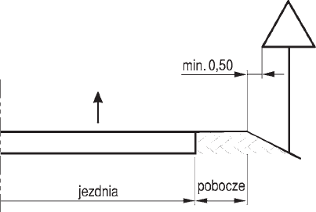

Znaki pionowe na ulicach umieszcza się w odległości 0,50 ÷2,00 m od krawędzi jezdni
Wzór 2

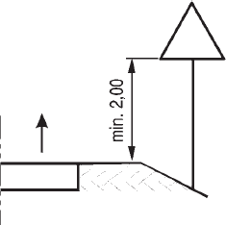

Znaki pionowe na poboczu należy umieszczać na wysokości nie mniejszej niż 2,00 m

• tablica informująca TL-2 o udostępnieniu drogi leśnej do ruchu publicznego ma być umieszczona z prawej strony jezdni w odległości około 20 m od granicy drogi publicznej lub drogi innej własności,
• znak drogowy D-52 łącznie ze znakiem B-33 i B-36 umieszczone na jednym słupku zlokalizowane są w odległości około 5 m od tablicy informującej TL-2 i umieszczone z prawej strony jezdni. Z drugiej strony znaku D-52 jest umieszczony znak D-53,
• tablice informujące TL-1 o nie udostępnieniu drogi leśnej do ruchu publicznego będą tylko w wyznaczonych miejscach wskazanym przez Zamawiającego.
• tablice informacyjne i znaki drogowe umieszcza się na trwałej konstrukcji z ocynkowanych rur metalowych zakotwiczonych w gruncie.

- Znaki drogowe oraz tablice zostaną przekazane Wykonawcy w siedzibie Zamawiającego
(wykaz znaków – załącznik nr 4)

- Termin wykonania zamówienia:
- do 31.10.2023 r.

Opracowała:
Magdalena Kaczmarek

